不锈钢拖布架采购需求文件
说明
1、供应商应根据自身实际情况响应采购需求文件中的各项需求。
2、商务条款评审中允许负偏离的条款数为 0 项。
技术需求评审中允许负偏离的条款数为 0 项。
一、项目要求及技术需求
序号 | 名称 | 要求 | 预算单价（元） | 参考图
1 | 不锈钢拖布架 | 尺寸：长1.2米，深0.4米，高1.8米  材质：304不锈钢，厚度：1.0（实厚），带轮子，共四层，有三层含数个不锈钢挂钩夹子  数量：6个 | 820 | 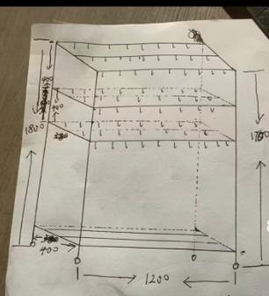
2 | 不锈钢拖布架 | 尺寸：长0.9米，深0.4米，高1.7米  材质：304不锈钢，厚度：1.0（实厚），带轮子，共三层，有二层含数个不锈钢挂钩夹子  数量：9个 | 560 | 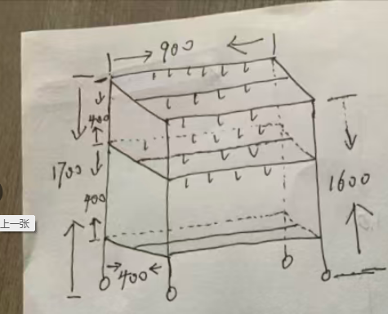

二、商务要求
售后服务要求 | 1、产品报价包括货物的所有费用，包括采购、运输、劳务、管理、利润、税金、保险、协调、培训、售后服务、配送产品、安装以及所有的不定因素的风险等；  2、如确定有质量问题，按照正常程序退换货。
交货时间及地点 | 1、交货时间：合同签订生效后，按需求量，按时、按要求送货至指定地点并负责卸货安装。不接受物流或者快递送货，发物流或者快递的需供应商自己来接货，送货到指定地点并负责卸货安装。  2、交货地点：采购人指定地点。
付款条件 | 货物验收合格并交付后，成交人按执行金额开具有效等额发票交采购人，采购人60天内通过转账方式支付货款给成交人。
验收要求 | - 验收过程中所产生的一切费用均由中标人承担。报价时应考虑相关费用。
质量要求 | 1.质量达到国家验收合格标准。  2.投标人所提供的货物型号、技术规格、技术参数等质量必须与采购需求相一致。  3.投标人所提供的货物必须是全新、未使用的原装产品，且在正常安装、使用和保养条件下，其使用寿命期内各项指标均达到质量要求。

